Узагальнюючий урок з теми «Форма»

Тема: «Тематична композиція «Квіти рідної землі».

Мета: визначити рівень засвоєння знань із теми «Форма»; закріпити знання, уміння і навички з композиції під час виконання натюрморту; розвивати творчі здібності, формувати самостійність і вміння аналізувати, порівнювати, узагальнювати, доходити висновків під час виконання тестових завдань; виховувати естетичне ставлення до творів мистецтва.

Тип уроку — перевірка й оцінювання знань, умінь і навичок.

Обладнання: ілюстративний і демонстраційний матеріал (зразки натюрмортів), альбом, фарби, пензлі.
Хід уроку
І. Організаційна частина
П. Актуалізація опорних знань
1, Колективна робота над завданням.

Пропоную учням за короткий проміжок часу сформувати засвоєні раніше знання з теми «Натюрморт», застосувавши метод побудови асоціативного куща.

Натюрморт
Реалістичний
Декоративний
Абстрактний
Речі говорять насамперед про свого власника
Речі говорять лише про себе
Інтер'єр
Жанр образотворчого мистецтва
Екстер'єр
Натюрморт (від фр. «мертва природа») — це жанр образотворчого мистецтва, твори із зображенням неживих предметів (посуд, овочі, фрукти, квіти, предмети побуту).
2. Повідомлення учнів-мистецтвознавців про історію виникнення натюрморту.
Натюрморт як самостійний жанр виник у XVII ст. в Голландії та Іспанії. До цього він розвивався як частина або елемент картини.
Знамениті натюрморти голландських майстрів передають радість життя, різноманітність і красу світу, в якому кожен предмет має неповторні властивості і гідний, щоб його відобразили на полотні Це прагнення втілилося у віртуозній передачі фактури тендітного прозорого скла, рум'яних булочок, запітнілих виноградин тощо.
В історії мистецтва є два основних види натюрморту. В одному — речі говорять насамперед не про себе, а про свого власника. Людина незримо присутня на полотні, ніби вона тільки-но відійшла і зараз повернеться. Композиція речей тут природна, життєва,
У другому виді натюрморту речі зображуються як щось самоцінне. Вони говорять насамперед про себе, наче пропонують помилуватися їх красою. Композиція тут начебто виставочна, декоративно організована і чітко продумана. Через зображення речей, оточуючих людину, майстер завжди виражає характерні риси певної історичної епохи.
Ш. Мотивація навчальної діяльності
1. Повідомлення теми та мети уроку
2. Організація сприймання творів-мистецтва.
Демонструю учням відео – ряд натюрмортів на моніторі комп’ютера. На цьому етапі використовуються інтерактивні методи («мозковий штурм»).
3. Створення проблемної ситуації.
Пропоную учням порівняти декоративний і реалістичний натюрморти. Думки учнів записуються на дошці. Учитель їх доповнює, уточнює, разом з учнями систематизує інформацію щодо реалістичного та декоративного натюрмортів у вигляді таблиці довільної форми, якою учні зможуть користуватися під час роботи над малюнком.
«Ніде таємничі ритми природи не зображено так яскраво і зримо, яку квітах». — писав автор «Синього птаха» Моріс Метерлінк. Ця думка звучить і у словах чудової української художниці, яку називали Царицею квітів: «Не кажіть мені, що незадоволені моєю роботою за те, що я, начебто, пишу лише тільки квіти. Як же їх не ткати, коли вони такі вродливі? Як прийде весна, зазеленіють трави, а згодом і квіти зацвітають — ой, боже ти мій! Як подивитися навкруги — ця гарна, а та ще краща, а ось та — це диво з див! І наче вони тягнуться до мене, немов зі словами: «Хто ж нас буде писати, коли ти покинеш?».
Хто цей художник? (Катерина Білокур.)
4. Робота в групах.
Об’єдную учнів у три команди. Команда обирають капітана, критика-експерта, казкаря.
4.1. Конкурс капітанів. Капітани пропонують відгадати символи своїх команд.
Капітан команди «Юний художник». Жодного малюнка не можна виконати без цього інструмента. Він символізує нашу команду.
Дерев’яний і верткий,
Має хвостик хутряний,
На папері походив —
Кольоровий слід лишив. (пензлик)
Капітан команди «Кераміка». Символ нашої команди — корисна річ у людському побуті.
Із землі зробився,
На крижалі вертівся,
На вогні пікся,
На базарі бував,
Людей годував,
Як упав, то й пропав —
І ніхто не поховав. (Глечик.)
Капітан команди «Спектр». Нашу команду символізує красиве явище природи, яке стосується живопису.
Поясок ясний зіткала,
Небеса обперезала.
Після дощику з’явилась,
Різнобарвно заіскрилась. (Веселка.)
4.2. Конкурс казкарів – Складання казки про квітку.
Де жила квітка?
Що її оточувало?
Які пригоди на неї чекали?
Яким кольором можна передати характер квітки, її почуття?
Якими деталями можна передати, що квітка чарівна?
5. Практична діяльність учнів.
Учні виконують композиції на тему «Квіти рідної землі».
Команда 1 — у теплих кольорах (соняшники, маки).
Команда 2 — у холодних кольорах (волошки, барвінок).
Команда 3 — декоративний (стилізовані квіти, ягоди, листя).
Послідовність виконання;
а) композиційне вирішення на аркуші паперу;
б) виконання ескізу простим олівцем;
в) промальовка олівцем деталей;
г) виконання малюнка в кольорі.
(Звучить легка музика)
6. Підбиття підсумків уроку.
6.1. Учні демонструють свої роботи, розповідають легенди та загадки про квіти.
6.2. Розгадування кросворда «Квіти».
1. На сонечко я схожий і сонце я люблю,
До сонця повертаю голівоньку свою.
Стою стрункий, високий в зелених штанях я,
І золотом убрана голівонька моя.
- Блакитна квітка з народних пісень.
- Перша квітка весни.
- Квітка, що цвіте восени.
- Кущ — символ України.
1 |  |  |  |  |  |  | К
 |  |  |  | 2 |  |  | В
 |  |  |  |  |  | 3 | І
 |  |  |  | 4 |  |  | Т
 |  |  |  | 5 |  |  | И

Відповіді: 1- Соняшник. 2. Барвінок. -3. Підсніжник. 4. Айстра. 5. Калина.
63. Тести за темою «Форма».
1. Зовнішній контур предмета —
це:
а) жанр;
б) форма;
в) візерунок.
2. Створення живописного образу, що правдиво відтворює предмети та явища природи:
а) декоративне зображення;
б) абстрактне зображення;
в) реалістичне зображення.
3. Метод, за якого форму предмета намагаються штучно спростити:
а) спрощення;
б) декор;
в) об’єм.
4. Виготовлення зображень способом вирізання з різних матеріалів:
а) витинанка;
б) монотипія;
в) гратографія.
5. Гризайль — це вид живопису, твори якого виконуються:

а) кількома кольорами;
б) однією фарбою (переважно сірою) в багатьох відтінках;
в) хроматичними кольорами.
6. Найвідоміші представники українського народного малярства:
а) К Білокур, М. Приймаченко;
б) А. Куїнджі;
в) І. Релін.
7. Найбільшому весняному святу — Великодню — присвячений вид мистецтва:
а) витинанка;
б) розпис;
в) писанкарство.

8. Хто з українських письменників був відомим художником:
а) Леся Українка;
б) Іван Франко;
в) Тарас Шевченко.
9. Автор картини «Дев’ятий вал»:
а) А. Куїнджі;
б) І. Айвазовський;
в) І. Репін.
10. Визначте жанр картини Т. Шевченка «Катерина»:
а) батальний;
б) історичний;
в) побутовий.
11. Швидкий малюнок, яким передаються лише основні, характерні риси предмета:
а) силует;
б) етюд;
в) начерк.
12. Що таке форма:
а) колір, контраст, нюанс;
б) зовнішні межі, обриси, контур;
в) декор, орнамент, мотив.
IV. Домашнє завдання
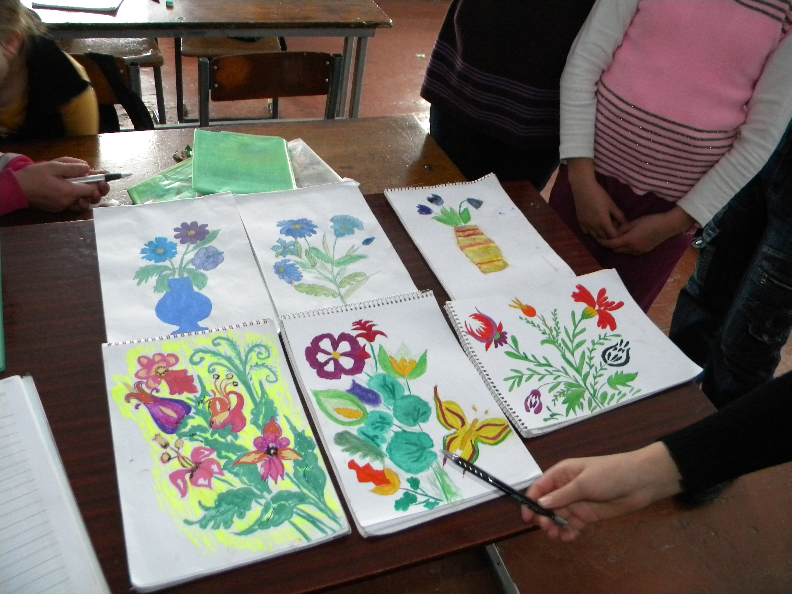
Спостерігати за змінами в природі.
Обговорення і аналіз учнівських робіт.

